# ПРОДУКТИ ДЛЯ БЕЗПЕКИ НА ДОРОЗІ

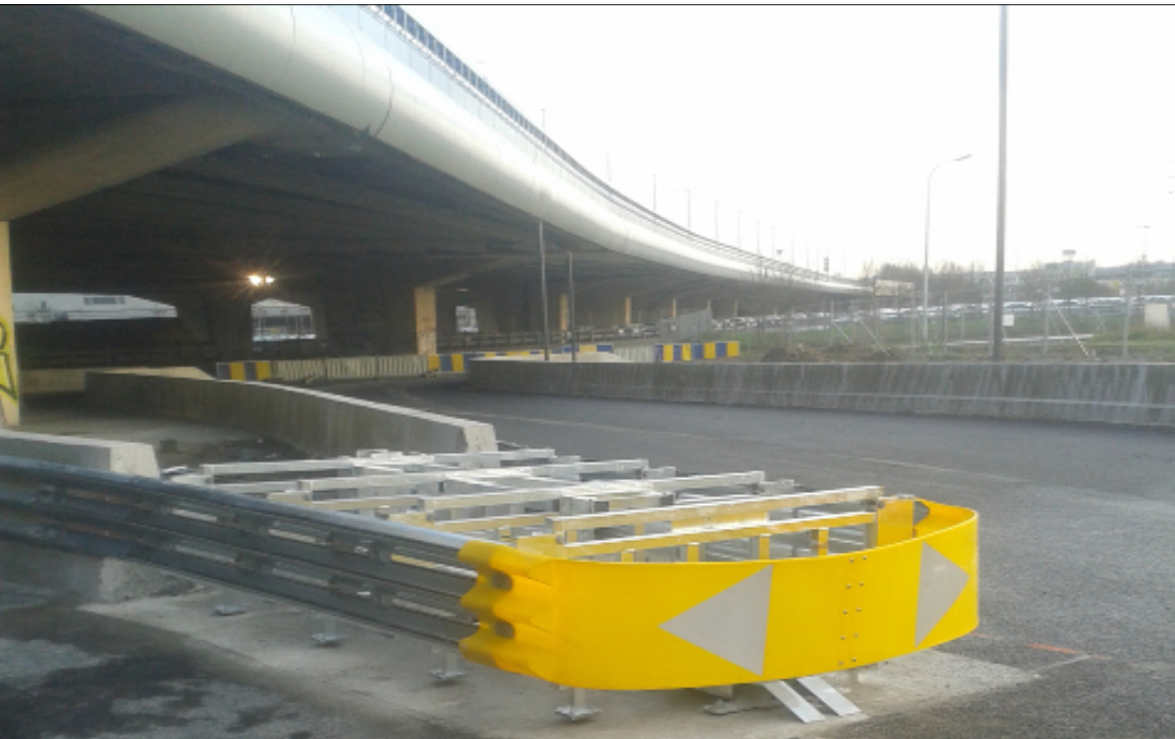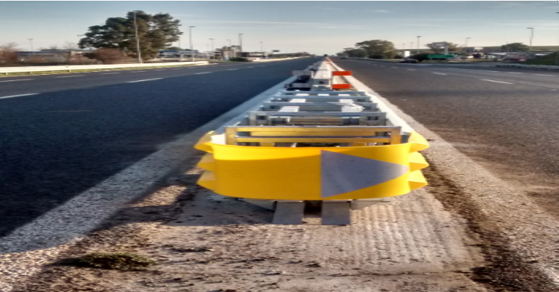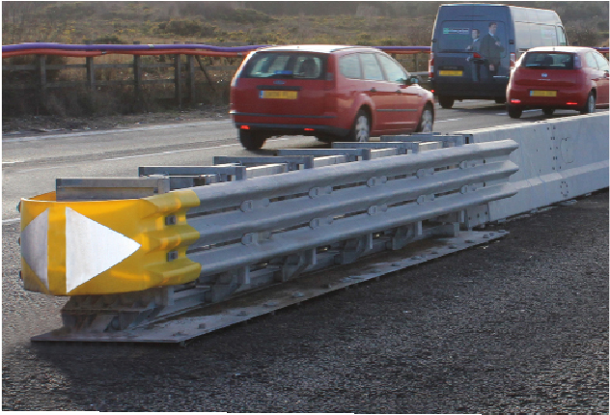

СЕРІЯ TAU TUBETM | Перенаправляючі енергопоглинаючі відбійники

* Новинка!
* Вигідний за витратами захист від ризиків
* Поглинає удари при 110 км/год. на відстані менше 6 м
* Легко встановлюється
* Відповідає критеріям EN1317-3
* Маркування «CE»
* Модель Parallel TAU TUBETM також пропонується у тимчасовій версії «на пластині»



##### 

TAU TUBETM | ПЕРЕНАПРАВЛЯЮЧІ ЕНЕРГОПОГЛИНАЮЧІ ВІДБІЙНИКИ

3

Технічні характеристики

Нова алюмінієва труба

Опора

Переднє покриття

|  |  |
| --- | --- |
| Класифікація | Перенаправляюча |
| Довжина 1900 – 5900 мм | |
| Ширина | 850 - 2600 мм |
| Висота 820 мм | |
| Вага | 500 -1500 кг |
| Швидкість (P) 50,80,100,110 км/год. | |
| Швидкість (XL) | 80,100,110 км/год. |
| Діючий стандарт EN 1317-3 | |

Огорожа

Анкери

Ковзка панель

ЕНЕРГОПОГЛИНАЮЧИЙ ВІДБІЙНИК ЗА РОЗУМНОЮ ЦІНОЮ

Серія перенаправляючих енергопоглинаючих відбійників TAU TubeTM має високі показники ефективності опору удару за дуже цікавою ціною завдяки телескопічній конструкції, спроектованій, щоб поглинати енергію абсолютно новим методом. Енергопоглинаючі відбійники TAU TubeTM поглинають удар у дуже обмеженому просторі, до 6 м, при швидкості 110 км/год. Завдяки цій особливій характеристиці систему можна встановлювати в тунелях та інших місцях з обмеженим місцем для встановлення. Серія енергопоглинаючих відбійників TAU TubeTM розроблена згідно з найкращими технічними рішеннями, з використанням останніх інноваційних матеріалів для забезпечення максимальної ефективності. Алюмінієві труби, які використовуються для поглинання енергії удару, стійкі до корозії будь-якого типу. Модель фіксуючих арматурних анкерів дозволяє повторне використання кожної системи TAU TubeTM, оскільки вона не потребує укладання нового фундаменту та свердлення дорожнього покриття; це стосується кожної моделі TAU Tube, як Parallel, так і XL, призначеної як для асфальту, так і для бетону; це рішення вже було використане для захисту кінців воріт у роздільній огорожі у випадках снігопаду.

### Найчастіші питання

Чим серія TAU TubeTM відрізняється від інших аналогічних продуктів на ринку?

TAU TubeTM має інноваційну конструкцію, яка дозволяє оптимізувати роботи зі встановлення, оскільки передбачає використання фундаменту одного типу для всіх версій, від Parallel до XL. Серія TAU TubeTM відрізняється високотехнологічним телескопічним встановленням, яке забезпечує високу та неперервну ефективність; модель TAU TubeTM 110 може поглинати удар на швидкості 110 км/год на відстані менше 6 м.

На які типи бар’єрів можна встановити відбійники серії TAU TubeTM?

TAU TubeTM розраховані на встановлення на найбільш безпечні бар’єри, в тому числі на двох/трьохполосні бар’єри та бар’єри NJ.

Де можна встановити відбійники серії TAU TubeTM?

Відбійники TAU TubeTM можна встановлювати на бетоні та асфальті, в тунелях чи місцях з обмеженою площею для встановлення.

ХАРАКТЕРИСТИКИ

Відповідає критеріям стандарту EN 1317-3.

TAU TubeTM 110 може поглинати удари на швидкості 110 км/год. та відстані менше 6 м.

Придатна для встановлення в тунелях та місцях підвищеної аварійності, оскільки потребує малу площу для встановлення.

Легко встановлюється на асфальтову та бетонну поверхню.

Маркування «CE».

Знімна версія «на пластині».

TAU TUBE можна використовувати повторно з фіксуючими арматурними анкерами.

ВИКОРИСТАННЯ

Дороги будь-якого типу, в тому числі швидкісні магістралі, там, де необхідні короткі та високоефективні відбійники.

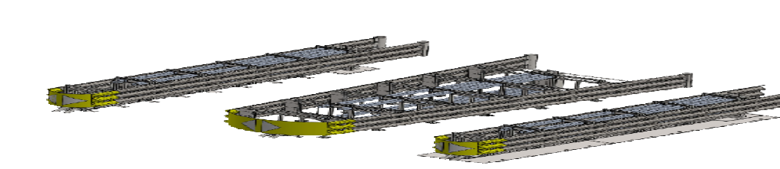

ДИСТРИБ’ЮТОР:



Snoline spa

Via F. Baracca 19/23 • 20056 Trezzo sull’Adda (MI) • Italia • Тел. +39 02909961 • e-mail: [info@snoline.com](mailto:info@snoline.com)

Для відображення останніх розробок та модернізації в загальні характеристики TAU TubeTM можуть бути внесені зміни без додаткового повідомлення. Додаткову інформацію можна одержати в компанії Snoline S.P.A.

© Lindsay Transportation Solutions

PARALLEL (Парале-льний) (850)

50 км/год.

80 км/год

110 км/год.

2700

2000

650

4640

4000

5600

4900

6600

5900

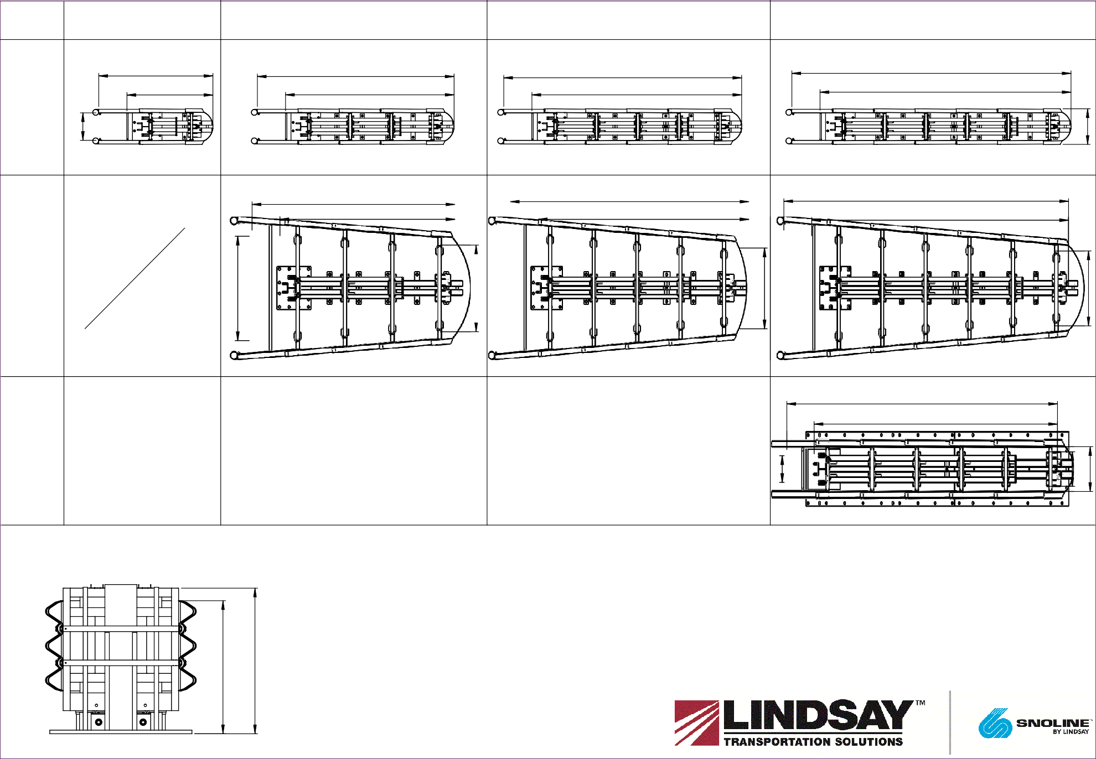

9

750

820

850

1094

850

1750

XLARGE (Збільшений)

(2600)

|  |  |  |  |  |  |  |  |
| --- | --- | --- | --- | --- | --- | --- | --- |
| 4800 |  |  |  |  | 5600 |  | 6700 |
| 4140 |  |  |  |  | 5000 |  | 6070 |
|  | 2050 |  |  |  |  | 1900 |  |

PARALLEL ON A PLATE

(Паралельний на пластині) (850)

6600

2430

5900

650



10

КОДИ

### TAU TubeTM з різьбовими арматурними анкерами (M24)

|  |  |
| --- | --- |
| КОДИ | ОПИС |
| 085U05CYT4 | TUBE Parallel (Паралельний), 50 км/год. |
| 085U08CYT4 | TUBE Parallel 80 км/год. |
| 085U10CYT4 | TUBE Parallel 100 км/год. |
| 085U11CYT4 | TUBE Parallel 110 км/год. |
| 260U08CYT4 | TUBE XLarge (Збільшений), 80 км/год. |
| 260U10CYT4 | TUBE XLarge 100 км/год. |
| 260U11CYT4 | TUBE XLarge 110 км/год. |
| 085D05CYT4 | TUBE Parallel 50 км/год., не в зборі |
| 085D08CYT4 | TUBE Parallel 80 км/год., не в зборі |
| 085D10CYT4 | TUBE Parallel 100 км/год., не в зборі |
| 085D11CYT4 | TUBE Parallel 110 км/год., не в зборі |

TAU TubeTM, модель «на пластині»

|  |  |
| --- | --- |
| КОДИ | ОПИС |
| 085P11AY | TUBE Parallel 110 км/год., на пластині |

TAU Tube TM з фіксуючими арматурними анкерами

|  |  |
| --- | --- |
| КОДИ | ОПИС |
| 085U05CYFB | TUBE Parallel (Паралельний), 50 км/год. |
| 085U08CYFB | TUBE Parallel 80 км/год. |
| 085U10CYFB | TUBE Parallel 100 км/год. |
| 085U11CYFB | TUBE Parallel 110 км/год. |
| 260U08CYFB | TUBE XLarge (Збільшений) 80 км/год. |
| 260U10CYFB | TUBE XLarge 100 км/год. |
| 260U11CYFB | TUBE XLarge 110 км/год. |
| 085D05CYFB | TUBE Parallel 50 км/год., не в зборі |
| 085D08CYFB | TUBE Parallel 80 км/год., не в зборі |
| 085D10CYFB | TUBE Parallel 100 км/год., не в зборі |
| 085D11CYFB | TUBE Parallel 110 км/год., не в зборі |

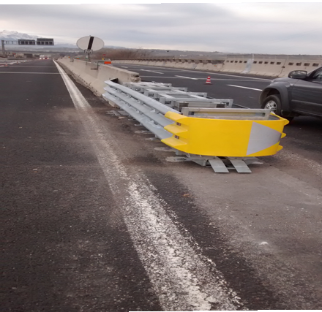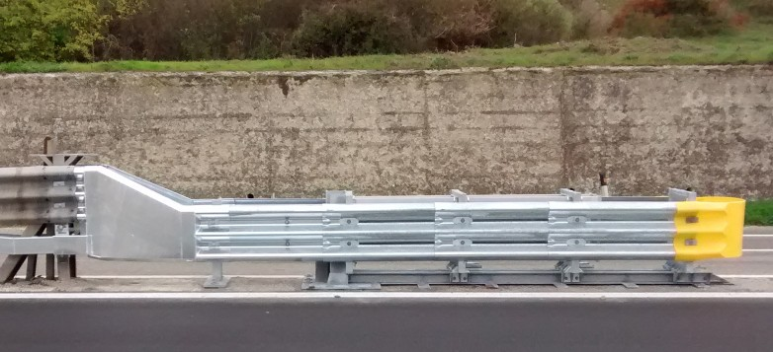* Стандартна модель з жовтим покриттям передньої частини. На замовлення виготовляються моделі з покриттям іншого кольору.

TAU TubeTM P100, встановлений на ворота TAU TubeTM P100, встановлений

в розділювальній огорожі на ворота в розділювальній огорожі